**LG descubre tendencias musicales creadas con IA: el amor a la vida y a la familia es lo más importante para dedicar canciones en México**

* *Los resultados de la campaña de Radio Optimism de LG arrojaron datos sobre las tendencias de las personas alrededor del mundo que dedican canciones*
* *LG inspiró a personas de todo el mundo a expresar su amor por la familia y seres queridos a través de canciones únicas*

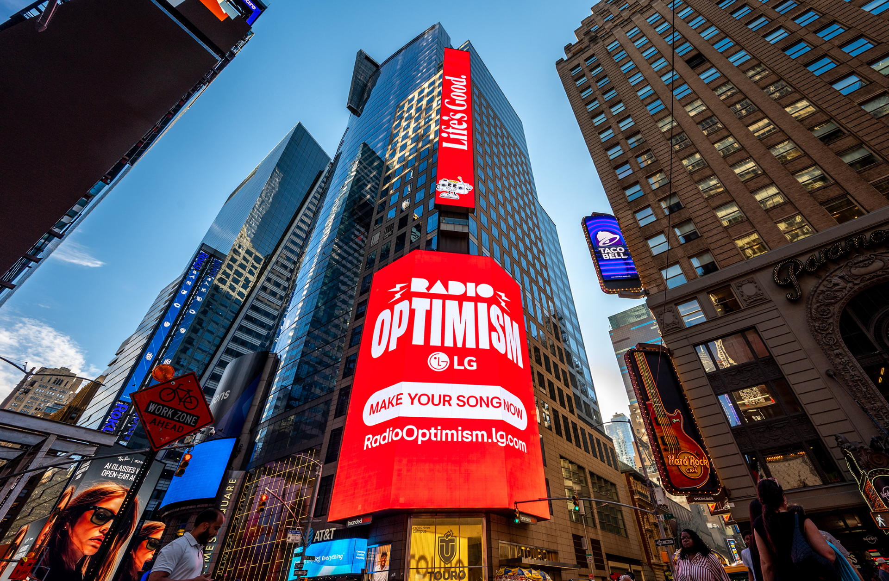

**Ciudad de México, 25 de septiembre de 2025 -** LG Electronics (LG) anunció hoy los resultados exitosos de su **campaña Radio Optimism**, la primera plataforma de radio creada por sus usuarios impulsada por inteligencia artificial, que puso de manifiesto una verdad universal: a pesar de los rápidos avances tecnológicos, el amor y la gratitud hacia la familia y los seres queridos siguen siendo la prioridad más importante en la vida.

Disponible en seis idiomas, la plataforma creativa motivó a personas de todo el mundo a crear más de **700,000 canciones personalizadas.** Estos temas generados por inteligencia artificial, que se escucharon y **compartieron más de 1.5 millones de veces**, destacaron la importancia perdurable de la conexión humana en todas las culturas.

Creada para contrarrestar la sensación de desconexión que a veces generan las redes sociales, **Radio Optimism** invitó a los usuarios a escribir un mensaje para un ser querido, elegir un género y una vibra, y generar así una canción única creada por inteligencia artificial. Al convertir la música en un gesto lleno de sentimiento, la campaña llevó la promesa de la marca ***Life’s Good*** de LG a los espacios digitales donde la gente se conecta con más frecuencia.

A nivel global, las expresiones de amor fueron las más comunes, presentes en más del 30 % de las canciones, seguidas de mensajes de gratitud y motivación. La familia se convirtió en la destinataria más frecuente, seguida por los amigos, lo que reafirma que, cuando se trata de afecto y cuidado, las personas siempre piensan primero en quienes están más cerca de ellos.

La campaña tuvo una respuesta abrumadora, con más de 30 millones de interacciones en redes sociales en todo el mundo y 2.4 mil millones de visualizaciones. Las colaboraciones con influencers locales e internacionales ampliaron su alcance, como el dúo australiano de padre e hija, Ben y Zara, que crearon una canción especial de cumpleaños para el hijo de Ben.

La campaña también reflejó momentos culturales únicos, como aficionados que crearon himnos para sus equipos y dueños de mascotas que dedicaron canciones a sus compañeros, mostrando diferentes formas de expresar y compartir lo que más importa.

**¿A quién le dedican canciones los mexicanos? Estos son los resultados obtenidos en nuestro país.**

El análisis de las canciones creadas por mexicanos en **Radio Optimism**, tuvo un marcado énfasis en el amor y el afecto, que domina el 58.3% de los temas emocionales expresados, superando ampliamente otros sentimientos como la alegría, el apoyo o la inspiración confirmando que los mexicanos somos muy románticos. El amor familiar en México es por mucho el más importante, especialmente las dedicatorias a madres (27.3%), padres (15.4%) e hijos (22.9%), destaca como la relación principal reflejando el vínculo más importante para los mexicanos. Esto contrasta con las canciones que fueron creadas en inglés, donde las relaciones se distribuyen de manera más equilibrada entre amistades y parejas románticas que tienen la misma importancia que la familia.

Además, los mexicanos muestran una clara tendencia romántica y otorgan gran valor a las celebraciones de cumpleaños, que representan el 87.8% de los eventos mencionados, a diferencia de las dedicatorias en inglés que celebran una variedad más amplia de hitos como aniversarios y nuevos comienzos. Incluso las mascotas reciben un reconocimiento mayor en las dedicatorias en español, lo que resalta la naturaleza diversa y emotiva de estas canciones creadas con IA dentro de la cultura mexicana.

*“Con esta campaña creativa, creemos que ayudamos a las personas a redescubrir los valores que permanecen intactos incluso en tiempos de cambio e incertidumbre”,* dijo Kim Hyo-eun, directora de la División de Gestión de Marca de LG. *“La campaña conectó profundamente con personas de todo el mundo, reflejando el valor duradero de* ***Life’s Good****. Seguiremos interactuando con ellas, cumpliendo esta promesa e inspirando optimismo para una vida mejor”.*

La campaña **Radio Optimism** demuestra cómo la inteligencia artificial, usada de manera consciente, puede fortalecer los lazos emocionales en la era digital. Al permitir que los usuarios crearan canciones personalizadas basadas en música con licencia de artistas originales, LG reafirmó su compromiso con la innovación responsable, al mismo tiempo que impulsó un movimiento global de optimismo y conexión significativa.

Para conocer más sobre la campaña, crear tus propias canciones y sumarte a la difusión del mensaje ***Life’s Good***, visita <https://radiooptimism.lg.com/es>

# # #

**Acerca de LG Electronics, Inc.**  
LG Electronics es un referente global en tecnología y electrónica de consumo, con presencia en casi todos los países y más de 74,000 empleados en todo el mundo. Sus cuatro divisiones – **Home Appliance Solution**, **Media Entertainment Solution**, **Vehicle Solution** y **Eco Solution** – generaron en conjunto ingresos globales superiores a 88 billones de KRW en 2024. LG es líder en la fabricación de productos de consumo y comerciales, que incluyen desde televisores, electrodomésticos y soluciones de aire, hasta monitores, componentes y soluciones automotrices. Sus marcas premium **LG SIGNATURE** e **inteligente LG ThinQ** son reconocidas a nivel mundial. Para conocer las últimas noticias, visita [www.LGnewsroom.com](http://www.lgnewsroom.com/)

|  |  |  |  |
| --- | --- | --- | --- |
| ***Contacto de Prensa***    ***LG Electronics México***  Daniel Aguilar  Media & PR  Tel.  555321-1977  [daniel.aguilar@lge.com](mailto:daniel.aguilar@lge.com) | ***LG Electronics México***  Daniela Medel  Media & PR  Tel.  52 56 6230 2485  [daniela.medel@lge.com](mailto:daniela.medel@lge.com) | **Burson**  Fernando Martinez  Account Manager  Tel. 55 4888 6364  [fernando.pineda@bursonglobal.com](mailto:fernando.pineda@bursonglobal.com) |  |